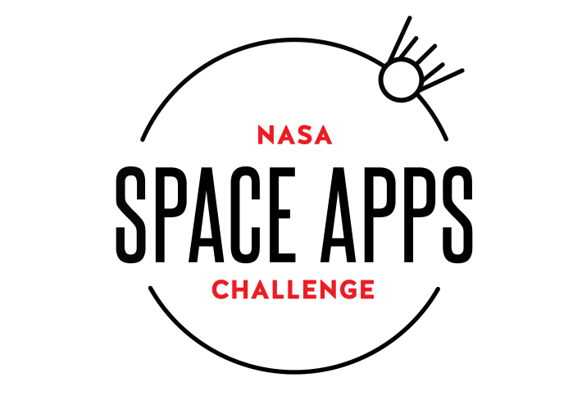 Realizado Por QriusT

Buenos Aires 2019

INTRODUCCIÓN.

El siguiente trabajo se realizó en el marco de hackaton impulsado por la NASA, en la ciudad de Autónoma de Buenos Aires.

De los desafíos presentados los participantes seleccionaron el siguiente “De mentes curiosas, a manos que ayudan”, que consiste a partir de una amenaza climática y/o catástrofes se busquen soluciones creativas para mejorar la vidas de los desprotegidos. Con los recursos provistos por la agencia en 48hs.

PLANTEAMENTO Y METODOLIGIA.

Una vez plateado el desafío el equipo integrado por varios especialistas, se decidio crear un algoritmo que en una primera instancia, creara un mapa de calor reconociendo por información histórica formulara un porcentaje de donde podría darse la siguiente catástrofe climática. A su vez detectar donde las poblaciones dentro de esa área correrían más riesgo, tomando en cuenta cercanía centros de salud, equipos de primera respuesta (bomberos, ambulancias etc.) distancia de centros urbanos con más población. Por este motivo se decidió por un empezar la simulación de una sequía en la República Argentina.

Esto derivo una primera condición que es la localización de datos climatológicos históricos que escasean en nuestro país, para ello se recurrió a las bases de datos históricas de la NASA que después de una limpieza de los mismos se pudo crear el modelo predictivo, junto a las bases secundarias dadas por los datos de Censos de población históricos nacionales se pudo crear las áreas del espacio poblacional. También que ayude a predecir los movimientos migratoritos post incidente para saber donde los servicios deberán ser reforzados.

Conclusiones y alcances.

Este proyecto esta pensado para su utilización en cualquier continente con accesos minimos en ministerios y otras agencias publicas, también por ONGs. Este Algoritmo fue creado con la intención de ser escalable a las necesidades del usuario desde nivel departamental a global, es concebido con un mino de requisitos para que con un mino de datos histórico ambiental/poblacional logre los resultados esperados.

También nos planteamos que con el tiempo adecuado se transforme en modelo de predicción de posibles catástrofes y de rutas migratorias para poder tener la infraestructura para poder salvaguardar tanto la vida como lo material.